
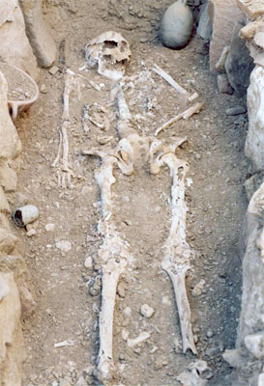

Зависть < Вениамин Пинкевич >
* Наследие * Heritage * Фонотека
А 134 К

А 134 К
Зависть
< Вениамин Пинкевич >
А 134 К
Зависть

Беседа
Вениамина Пинкевича
* Наследие * Heritage * Фонотека
Фонотека «Наследие»
А 134 К

